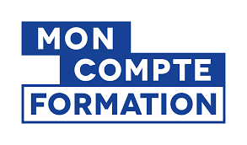

Avec l 'Auto- Ecole TCM,
Financez votre formation
Au permis de conduire
Grâce à votre CPF

Sélectionnez une offre de formation
Ci-dessous et inscrivez vous sur le site ;
Moncompteformation.gouv.fr
PERMIS B – boîte automatique: CONDUITE 5heures………………………300€
PERMIS B – boîte automatique: CONDUITE 10H..…………………………..600€
PERMIS B – boîte automatique: CONDUITE 15H.……………………………900€
PERMIS B – boîte automatique: CONDUITE 20H.………………………….1400€
PERMIS B – boîte manuelle : CONDUITE 20H.. ..…………………………… 600€
PERMIS MOTO A2- AVEC CODE à passer……………………………………… 650€
PERMIS MOTO A2- SANS CODE à passer……………………………………….500€
PERMIS MOTO A1 (125cm3)- AVEC CODE à passer………………………….650€
PERMIS MOTO A1 (125cm3)- SANS CODE à passer………………………… 500€
FORMATION B96 - 7 Heures ………………………………………………………..490€
PERMIS BE AVEC CODE à passer …………………………………………........1050€
PERMIS BE SANS CODE à passer ………………………………………………….950€
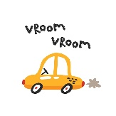Partenaire du site VroomVroom.fr
https://www.of.moncompteformation.gouv.fr/espace-public/

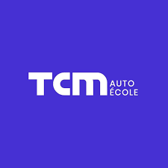
http://auto-ecole-tcm.com
8 GRANDE RUE, 01600-TREVOUX
09 54 24 05 80

